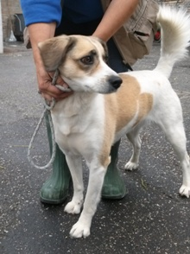

ELA

Ela ha due anni, la taglia è contenuta, un po' timorosa ma dolce, aspetta un amico umano per la vita!

Per adottarla chiamate il Canile di Ravenna 0544 453095

